Programación Web — Framework

Extensión de trabajo en clases: Sidebar Colapsable y Responsive
Estudiante: Estalin Jaén
Proyecto: MultiCatálogo (React + TypeScript + Vite / Backend Go-Fiber)

1. Descripción de la tarea
Se modificó el componente Sidebar para aceptar una prop isCollapsed (booleano). Cuando es true, el sidebar reduce su ancho a 80px y muestra solo los iconos. Se implementó un botón de Toggle en el Navbar que controla este estado global, se agregaron iconos a las opciones de menú y se adaptó la aplicación para ser responsiva en celulares.

2. Cumplimiento de requisitos
Requisito | Cómo se implementó | Estado
Sidebar acepta prop isCollapsed → 80px, solo iconos | Prop booleana en Sidebar.tsx; ancho w-20 y textos ocultos cuando es true | ✓
Botón Toggle en el Navbar controla estado global | Botón en Navbar.tsx que usa el contexto global SidebarContext | ✓
Iconos en las opciones de menú | Iconos SVG en línea para Dashboard, Catálogo y Mi Red | ✓
Aplicación responsiva para celulares | En móvil el sidebar es un cajón deslizable con fondo oscuro (backdrop) | ✓

Arquitectura: el estado global se maneja con un SidebarContext (mismo patrón que AuthContext y CartContext ya presentes en el proyecto). Verificado además con compilación exitosa (tsc + vite build).

3. Evidencias
3.1. Escritorio — Sidebar expandido (iconos + texto):
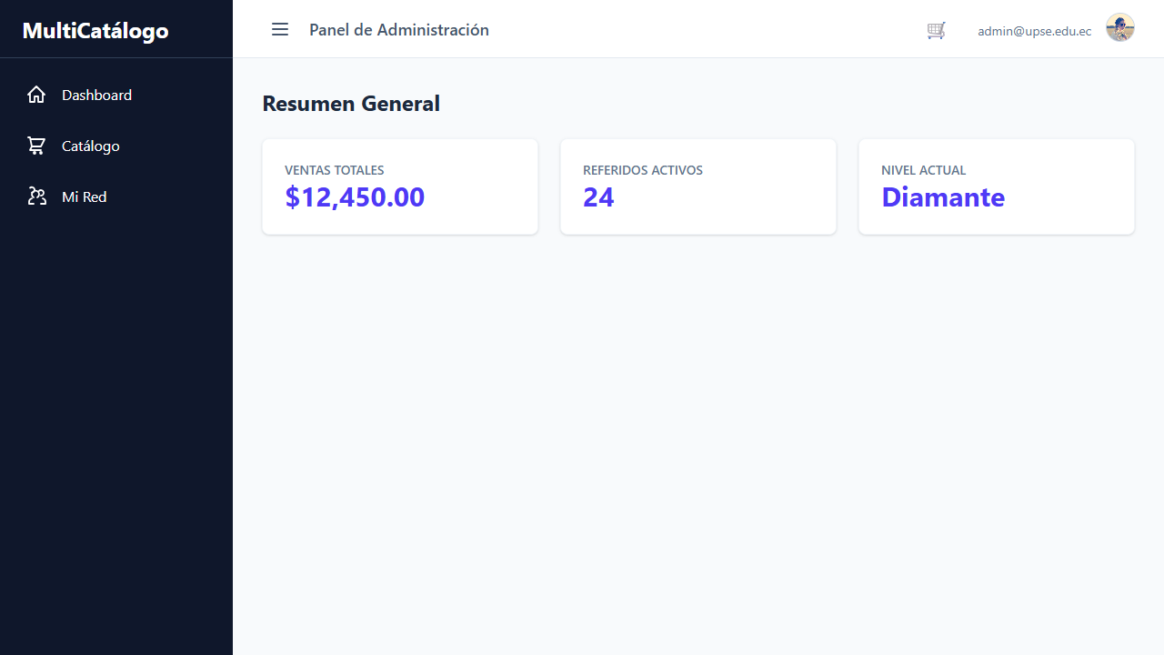
Figura 1. Estado inicial: sidebar expandido con iconos y etiquetas de menú.
3.2. Escritorio — Sidebar colapsado a 80px (solo iconos):
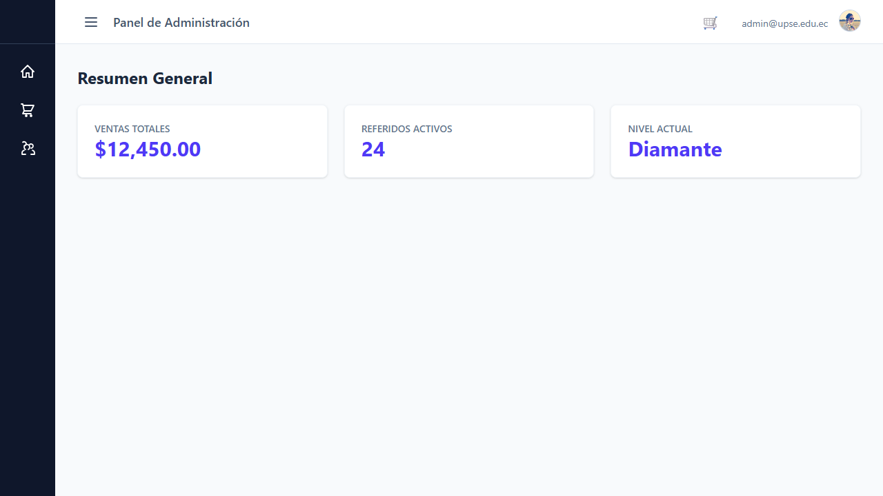
Figura 2. Tras pulsar el botón Toggle: el sidebar se reduce a 80px y muestra solo los iconos.
3.3. Celular — Vista responsiva (sidebar oculto, tarjetas apiladas):

Figura 3. En celular el sidebar se oculta y el contenido se adapta a una sola columna.
3.4. Celular — Cajón (drawer) abierto con fondo oscuro:
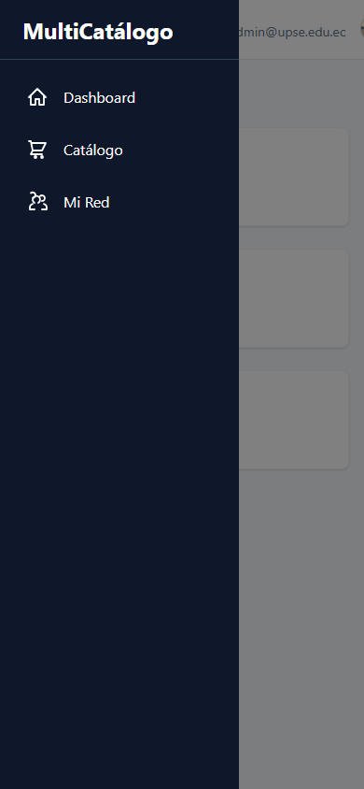
Figura 4. Con el botón Toggle el menú se abre como cajón deslizable sobre el contenido.

4. Repositorio
El código de esta tarea se encuentra en la rama develop, carpeta "Extension_trabajo_en_clases".
Enlace del repositorio: https://github.com/Cranell237/FRAMEWORK-PROGRAMACI-N-WEB

